В рамках Месячника Красного Креста Председатель Кореличской РОБОКК посетила мам и новорожденных Кореличского роддома с поздравлениями и подарками.

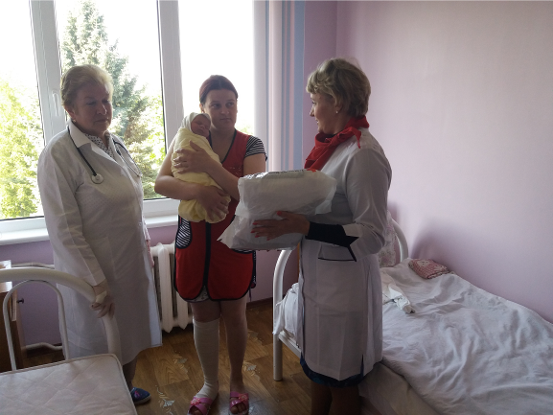

Расти большой, МАЛЫШ!!! Тебя ждут великие дела!
!